Комплект
локальных (нормативных) документов о сетевых формах взаимодействия при реализации образовательных программ в образовательных и иных организациях Ресурсного центра подготовки кадров для нефтяной и газовой промышленности Удмуртской Республики
и о экспериментальной и инновационно-научной деятельности

Ижевск, 2017
Содержание |  | стр
 | Положение о сетевом взаимодействии  Учреждений и организаций Ресурсного центра подготовки кадров для нефтяной и газовой промышленности при АПОУ УР «Топливно-энергетический колледж» | 1
 | Приложение 1. Реализация сетевых форм взаимодействия в учреждениях Ресурсного центра подготовки кадров для нефтяной и газовой промышленности УР в соответствие с требованиями 273-ФЗ «Об образовании в РФ» в условиях государственно частного партнерства (регламентация) [в том числе по индивидуальным учебным планам в виде ускоренного обучения] | 14
 | Приложение 2. Отдельные комментарии к положению о сетевом взаимодействии учреждений входящих в состав Ресурсного центра подготовки кадров для нефтяной и газовой промышленности УР (АПОУ УР «Топливно-энергетический колледж», УЧ ПОО «Нефтяной техникум») | 19
 | Приложение 3. Отдельные комментарии к положению о сетевом взаимодействии учреждений входящих в состав Ресурсного центра подготовки кадров для нефтяной и газовой промышленности УР (АПОУ УР «Топливно-энергетический колледж», УЧ ПОО «Нефтяной техникум») с учетом письма Минобрнауки России от 28.08.2015 N АК-2563/05  "О методических рекомендациях" (вместе с "Методическими рекомендациями по организации образовательной деятельности с использованием сетевых форм реализации образовательных программ") | 23
 | Установленный порядок  проведения зачета в соответствии с п. 7 ст. 34 ФЗ-273 для обучающихся по индивидуальным учебным планам, в том числе ускоренного обучения по сетевым формам взаимодействия | 32
 | Положение об экспериментальной и инновационно - научной деятельности в учреждениях Ресурсного центра подготовки кадров для нефтяной и газовой промышленности УР АПОУ УР «Топливно-энергетический колледж» и УЧ ПОО «Нефтяной техникум» | 34

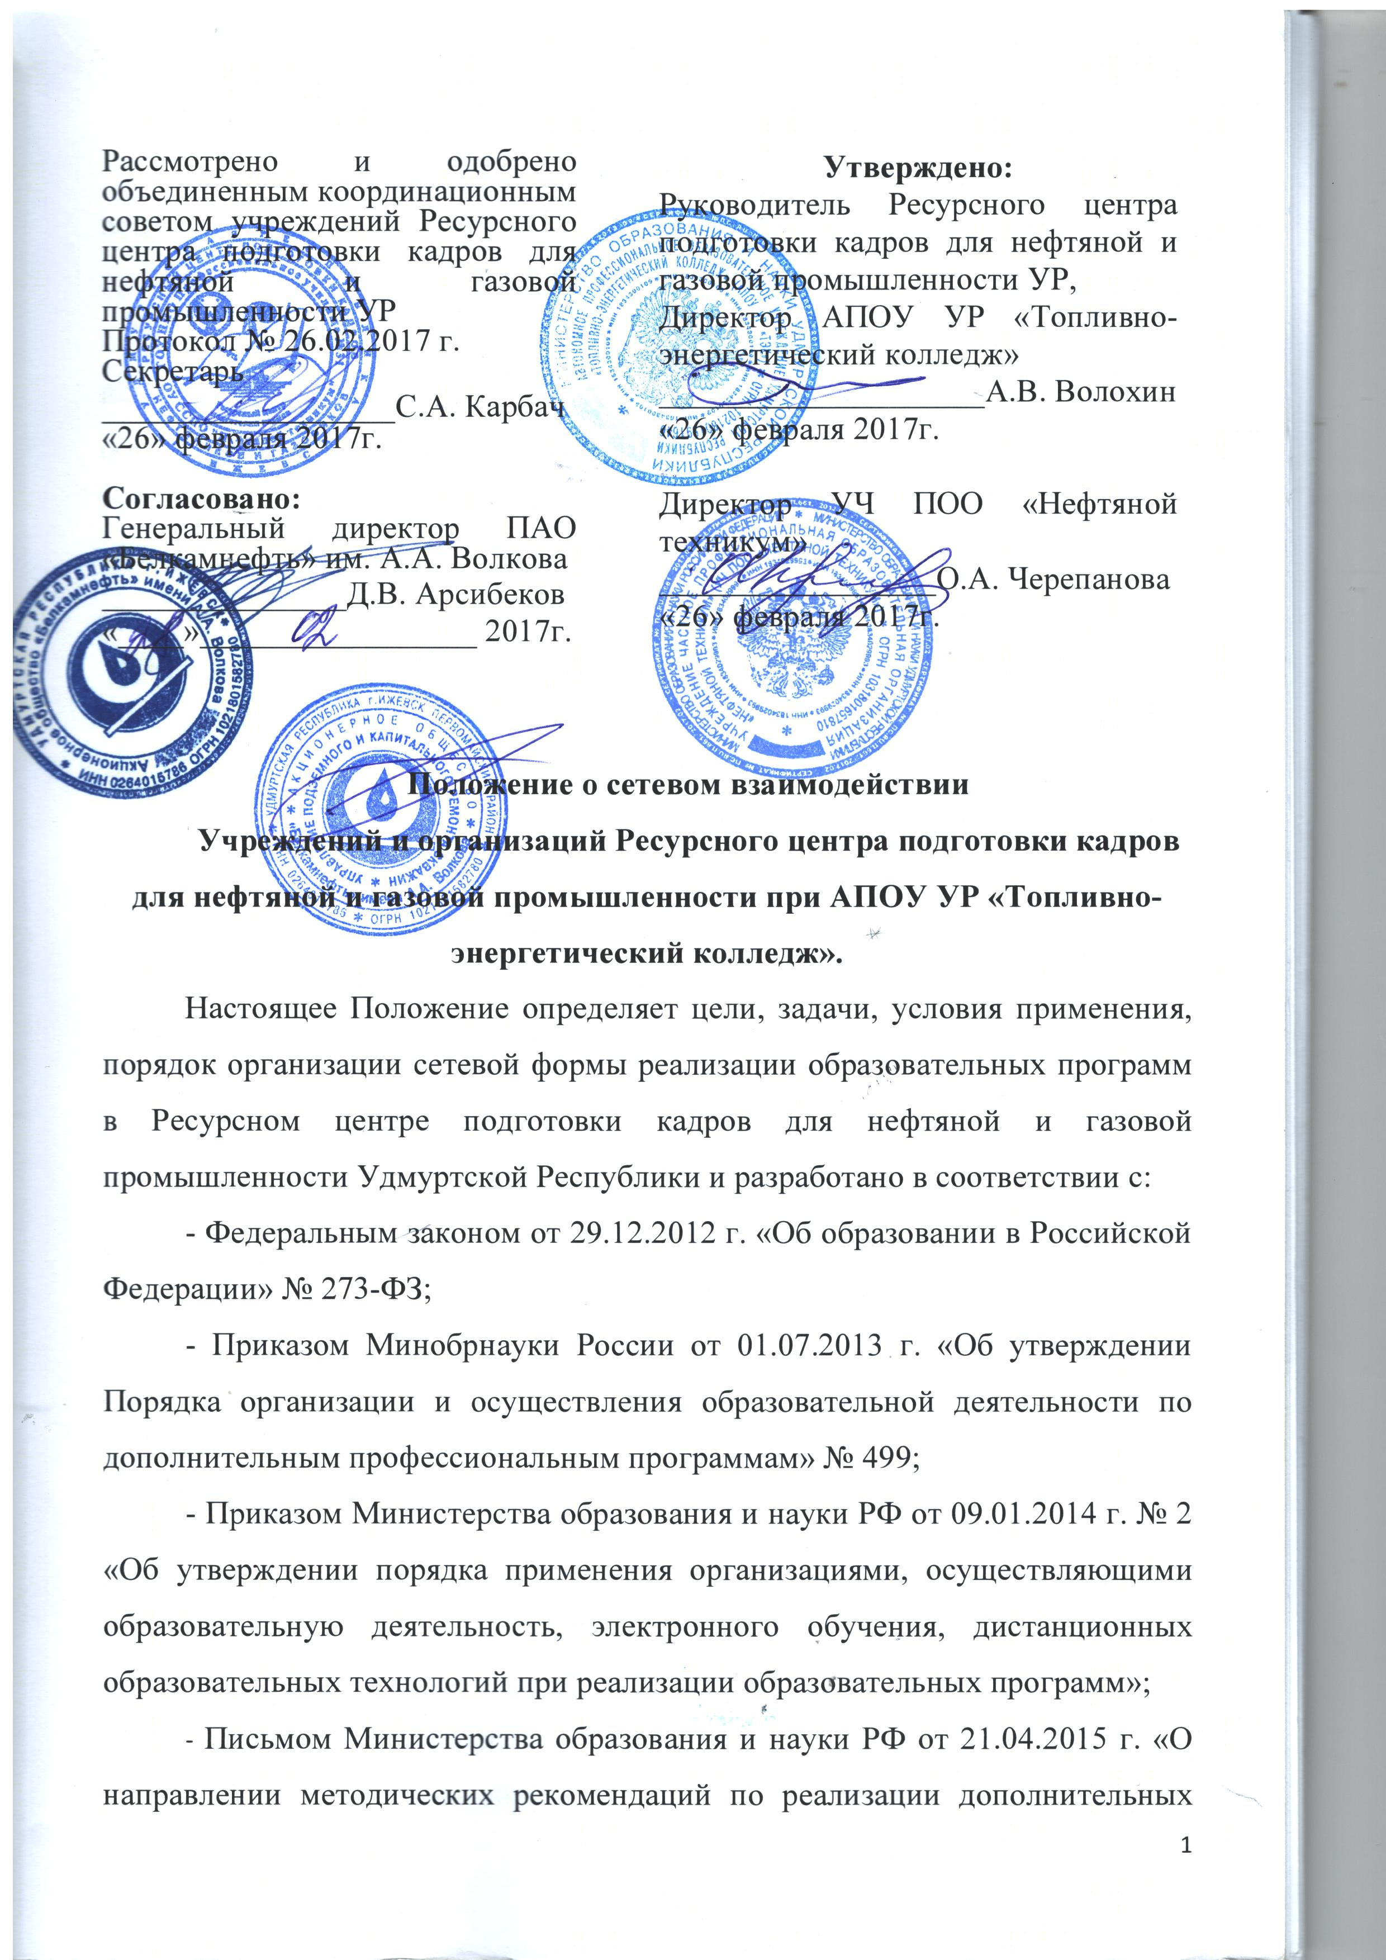
Рассмотрено и одобрено объединенным координационным советом учреждений Ресурсного центра подготовки кадров для нефтяной и газовой промышленности УР  Протокол от 26.02.2017 г.  Секретарь  __________________С.А. Карбач  «26» февраля 2017г.  Согласовано:  Генеральный директор ПАО «Белкамнефть» им. А.А. Волкова  _______________Д.В. Арсибеков  «____»_________________ 2017г. | Утверждено:  Руководитель Ресурсного центра подготовки кадров для нефтяной и газовой промышленности УР,  Директор АПОУ УР «Топливно-энергетический колледж»  ____________________А.В. Волохин  «26» февраля 2017г.  Директор УЧ ПОО «Нефтяной техникум»  _________________О.А. Черепанова  «26» февраля 2017г.

Положение о сетевом взаимодействии
Учреждений и организаций Ресурсного центра подготовки кадров для нефтяной и газовой промышленности при АПОУ УР «Топливно-энергетический колледж».*
Настоящее Положение определяет цели, задачи, условия применения, порядок организации сетевой формы реализации образовательных программ в Ресурсном центре подготовки кадров для нефтяной и газовой промышленности Удмуртской Республики и разработано в соответствии с:
- Федеральным законом от 29.12.2012 г. «Об образовании в Российской Федерации» № 273-ФЗ;
- Приказом Минобрнауки России от 01.07.2013 г. «Об утверждении Порядка организации и осуществления образовательной деятельности по дополнительным профессиональным программам» № 499;
- Приказом Министерства образования и науки РФ от 09.01.2014 г. № 2 «Об утверждении порядка применения организациями, осуществляющими образовательную деятельность, электронного обучения, дистанционных образовательных технологий при реализации образовательных программ»;
- Письмом Министерства образования и науки РФ от 21.04.2015 г. «О направлении методических рекомендаций по реализации дополнительных профессиональных программ» (Приложение – Методические рекомендации по реализации дополнительных профессиональных программ с использованием дистанционных образовательных технологий, электронного обучения и в сетевой форме) № ВК-1013/06;
- Письмом Министерства образования и науки РФ от 28.08.2015 г. «О методических рекомендациях» (вместе с «Методическими рекомендациями по организации образовательной деятельности с использованием сетевых форм реализации образовательных программ») № АК-2563/05;
- Постановлением Правительства РФ от 28.10.2013 г. № 966 «О лицензировании образовательной деятельности»;
- Уставными и учредительными документами участников правоотношений;
- иными федеральными, региональными, локальными нормативными правовыми актами.
- Общие положения
  - Положение определяет порядок организации и проведения образовательного учебного процесса с использованием сетевой формы реализации образовательных программ, в том числе обучение по индивидуальным учебным планам в виде ускоренного обучения.
  - Настоящее положение регулирует деятельность образовательных учреждений в составе Ресурсного центра подготовки кадров для нефтяной и газовой промышленности Удмуртской Республики (ассоциация) [далее «РЦ»] АПОУ УР «Топливно-энергетический колледж», УЧ ПОО «Нефтяной техникум», промышленных (базовых) предприятий, школ, образовательных организаций высшего образования(ВО), некоммерческих партнерств, научных организаций, находящихся между собой в сетевом взаимодействии и обеспечивая образовательный процесс обучающихся с использованием сетевых форм реализации образовательных программ по индивидуальным и индивидуально-групповым учебным планам с использованием ускоренных форм обучения.
  - Для обеспечения совместных действий и координации вопросов по сетевому и иному функционированию образовательных профессиональных организаций, учреждений, их структурных подразделений, входящих в состав Ресурсного центра подготовки кадров для нефтяной и газовой промышленности УР, с целью реализации Базового проекта Концепции развития и модернизации модели многоуровневого непрерывного профессионального образования для нефтяной и газовой промышленности Удмуртской Республики в условиях его реформирования, организации проведения профессиональной, образовательной, курсовой подготовки и повышения квалификации, обеспечения контроля за интеграцией и концентрацией ресурсов и их совместного использования при подготовке газовиков и нефтяников в РЦ, создается постоянно действующий координационный совет РЦ под председательством руководителя РЦ. Координационный совет создается в составе, представителей образовательных учреждений, входящих в РЦ, представителей предприятий - заказчиков кадров, входящих в состав РЦ.
  - Работники учреждений, входящих в состав РЦ, в своей деятельности руководствуются Федеральными законами, указами Президента РФ, распоряжениями руководителей учреждений, входящих в состав РЦ, распоряжениями руководителя РЦ, а также утвержденной Концепцией развития и модернизации модели многоуровневого непрерывного профессионального образования для нефтяной и газовой промышленности Удмуртской Республики в условиях его реформирования и сетевого взаимодействия, положениями о Ресурсном центре, о Центральной экспериментальной площадке Академии профессионального образования г. Москва и т.д., настоящим Положением.

- Цели и задачи сетевого взаимодействия.
  - Основной целью организации сетевого взаимодействия между профессиональными образовательными организациями, входящими в состав Ресурсного центра подготовки кадров для нефтяной и газовой промышленности Удмуртской Республики на основании договоров о сотрудничестве и/или сетевого взаимодействия (АПОУ УР «Топливно-энергетический колледж», УЧ ПОО «Нефтяной техникум») является осуществление совместно с учреждениями, входящими в состав РЦ, их подразделениями и работодателями мер по обеспечению эффективной образовательной деятельности в учреждениях, входящих в состав РЦ, по реализации ими основных профессиональных образовательных программ и программ дополнительного образования, профессионального обучения, с упором на создание условий для непрерывной интегрированной подготовки, а также профессиональной образовательной подготовки (переподготовки) и обучения газовиков и нефтяников с включением в процесс профильных школ.
  - Сетевая форма реализации образовательных программ (далее - сетевая форма) обеспечивает возможность освоения обучающимися образовательной программы с использованием ресурсов нескольких организаций, осуществляющих образовательную деятельность, а также при необходимости с использованием ресурсов иных организаций (Базовых промышленных организаций, например АО «Белкамнефть» им. А.А. Волкова, ООО «Буровые системы», ДОАО «Спецгазавтотранс» ОАО «Газпром», ИжГТУ им. М.Т. Калашникова, Институт нефти и газа им. Гуцериева УдГУ, образовательными учреждениями других регионов и т.д.).
  - В реализации образовательных программ с использованием сетевой формы наряду с организациями, осуществляющими образовательную деятельность, также могут участвовать научные организации (например ФИРО, НИИРПО, Академия профессионального образования (АПО) г. Москва), путем организации работы по функционированию Федеральной Центральной экспериментальной площадки, открытие и план работы которой согласован с МОиН УР, и иные организации, обладающие ресурсами, необходимыми для осуществления обучения, проведения учебной и производственной практики и осуществления иных видов учебной деятельности, предусмотренных соответствующей образовательной программой, например указанных в п.2.2. настоящего положения.
  - Использование сетевой формы реализации образовательных программ осуществляется на основании ст. 15 273-ФЗ «Об образовании в Российской Федерации», утвержденной Концепции развития и модернизации модели многоуровневого непрерывного профессионального образования для нефтяной и газовой промышленности Удмуртской Республики в условиях его реформирования и договоров о сотрудничестве между организациями. В результате повышается качество обучения с обеспечением значительного экономического эффекта. Причем методика расчета экономического эффекта, предложенная в научных исследованиях А.В. Волохина, применена для сокращенной ОПОП при подготовке специалистов для автотранспортной отрасли г. Москвы.*
  - Особо важной целью в решении аналогичных задач по реализации сетевого взаимодействия и организации обучения по сетевым образовательным программам является проведение обучения по индивидуальным и индивидуально-групповым планам по формам ускоренного обучения в пределах осваиваемой образовательной программы. Данная цель достигается решением комплекса задач, указанных в в законе 273-ФЗ «Об образовании в РФ», Концепции развития и модернизации модели многоуровневого непрерывного профессионального образования для нефтяной и газовой промышленности Удмуртской Республики в условиях его реформирования, локальных актах образовательных организаций, а также и методических рекомендациях Министерства образования и науки РФ.
  - К особо важным задачам, реализуемым в учреждениях РЦ, в перспективе и в настоящее время, является интегрирование учебного процесса с системой высшего образования (ВО); всемерное развитие дополнительного профессионального образования и обновление учебно-материальной базы учреждений СПО в составе Ресурсного центра подготовки кадров для нефтяной и газовой промышленности Удмуртской Республики, формирование и эффективное использование механизма привлечения и концентрации ресурсов от различных собственников с целью реализации заказа на подготовку кадров, создание единого инженерно – педагогического кадрового потенциала, обеспечения надежной координации совместной работы учреждений, входящих в РЦ в области образования газовиков и нефтяников в условиях государственно-частного партнерства и сетевого взаимодействия, причем, одной из самых важных задач является обеспечение снижения финансовой нагрузки на госбюджет и обучаемых, без потери высокого уровня качества профессионального образования и обучения.
- Реализации установленных функций в структуре Ресурсного центра подготовки кадров для нефтяной и газовой промышленности Удмуртской Республики, утвержденной МОиН УР в условиях сетевого взаимодействия и государственно-частного партнерства обеспечивается следующим:
  - Осуществление учреждениями, входящими в состав РЦ, функций объединения и координации совместных действий в области подготовки кадров для нефтяной и газовой промышленности УР.
  - Осуществление интеграции и концентрации ресурсов от различных собственников, обеспечение их совместного и рационального использования. Привлечение для совместной работы, заказчиков кадров с учетом их заинтересованности.
  - Обеспечение условий и реализация механизмов государственно-частного партнерства.
  - Осуществление и совершенствование системы непрерывного многоуровневого образования по нефтегазовым специальностям в Удмуртской Республике и России в соответствие с Концепцией развития и модернизации модели многоуровневого непрерывного профессионального образования для нефтяной и газовой промышленности Удмуртской Республики в условиях его реформирования и сетевого взаимодействия.
  - Создание единого кадрового преподавательского потенциала в составе учреждений, входящих в РЦ, привлечение специалистов в виде кадрового ресурса от предприятий-работодателей и других организаций.
  - Обеспечение сетевого взаимодействия с работодателями, образовательными организациями, гражданами, в том числе электронно-дистанционное взаимодействие, как соответствующие ресурсы сотрудничества.
  - Формирование совместных ресурсов электронного учета методического, научно-методического материала (электронные лекции, вебинары, практические материалы, книги, учебники, учебные пособия и т.д.), обеспечение их апробации в учебном процессе и научной деятельности в виде сетевых форм взаимодействия.
  - Совместное участие в экспериментальной учебной и (или) научно методической работе в составе Федеральной и (или) Региональных экспериментальных инновационных площадок. Обеспечение открытости и доступности изучения информации об экспериментальной научной и учебной деятельности, учебной организации профессионального образования в составе РЦ и их сетевое взаимодействие своими ресурсами (публикации в журналах, газетах, учебниках, учебных пособиях на сайтах учреждений и т.д.).
  - Обеспечение координации работы учреждений, входящих в состав РЦ работодателей, профильных школ (школы) и т.д. в условиях реформирования профессионального образования в соответствии с действующим новым федеральным законом «Об образовании в РФ» от 29 декабря 2012 г. № 273-ФЗ и Указом Президента РФ от 7 мая 2012 г. № 597 и реализации утвержденной Концепции развития и модернизации модели многоуровневого непрерывного профессионального образования для нефтяной и газовой промышленности Удмуртской Республики в условиях его реформирования, государственно-частного партнерства и сетевого взаимодействия.
- С целью реализации совместно разрабатываемых и утверждаемых образовательных программ, например, двумя или несколькими организациями, осуществляющих образовательную деятельность, возможно проведение интеграции (интеграция- это связанность отдельных частей в целое) образовательных программ, реализуемых в сетевой форме при одновременном освоении обучающимися двух и более образовательных программ, реализуя их академические права и личное желание (ст.34 закона 273-ФЗ), при этом студент должен быть зачислен одновременно в две образовательные организации (АПОУ УР «Топливно-энергетический колледж», УЧ ПОО «Нефтяной техникум» или в школу и т.д.)
- При поступлении в учреждения профессионального образования, находящихся в составе Ресурсного центра подготовки кадров для нефтяной и газовой промышленности УР и работающих в условиях сетевого взаимодействия или просто находящихся в договорных отношениях, по совместному использованию ресурсов и проведения обучения, обучающиеся (и/или его родители-прямые представители несовершеннолетнего) должны быть осведомлены об особенностях освоения таких образовательных программ, а также об использовании индивидуальных учебных планах и ускоренного обучения. Например, обучающиеся одновременно поступают в два образовательных учреждения - в УЧ ПОО «Нефтяной техникум» и АПОУ УР «Топливно-энергетический колледж» или в УЧ ПОО «Нефтяной техникум» и (или) в школу, находящихся между собой в сетевом взаимодействии, выразив желание обучаться по сетевым формам реализации образовательных программ, а так же по индивидуальным учебным планам. Причем, одна профессиональная обучающая организация УЧ ПОО «Нефтяной техникум» является базовой учебной организацией с использованием ресурсов другой организации. Другая организация- партнер АПОУ УР «ТЭК» так же пользуется ресурсами базовой организации.
  - В случае если договор о сетевой форме заключается между организациями, осуществляющими образовательную деятельность, то обучающиеся принимаются в одну из организаций, осуществляющих образовательную деятельность, в соответствии с установленным порядком приема по соответствующим образовательным программам. Аналогично учащиеся поступают и обучаются в других организациях, осуществляющих образовательную деятельность и участвуя в сетевой форме (например обучающиеся обучаются по индивидуальным учебным планам и программам с сокращением срока обучения), реализуют предусмотренную договором часть образовательной программы в отношении указанных обучающихся и направляют необходимую информацию о результатах обучения в базовую организацию для зачета (перезачета) освоенных соответствующих дисциплин (модулей) и практик. Документы предоставляются в виде справок с приложениями или в виде протоколов и специальных ведомостей. То есть, в соответствии со ст.34 п.7 273-ФЗ обучающимся предоставляется академическое право на зачет организацией, осуществляющей образовательную деятельность, в установленном ею порядке результатов освоения обучающимися учебных предметов, курсов, дисциплин(модулей), практики, дополнительных образовательных программ в других организациях, осуществляющих образовательную деятельность.
Документ об образовании и (или) квалификации обучающимся по результатам освоения основной профессиональной образовательной программе СПО подготовки специалистов в сетевой форме в этом случае выдает базовая организация. Организации-партнеры выдают обучающимся для передачи в базовую организацию в процессе их обучения специальные справки об обучении или периоде обучения по согласованному образцу с приложением или иные соответствующие документы (протоколы, ведомости и т.д. установленного образца) для проведения зачета (перезачета) и возможного среза знаний в базовой организации- Нефтяном техникуме, устанавливаемыми ими самостоятельно.
  - Указанные выше в пункте 2.2. промышленные организации, находящиеся в сетевом взаимодействии с учебными профессиональными организациями, предоставляют свою материально-техническую базу и иные ресурсы для проведения учебной деятельности и производственной практики. Ресурсы могут быть: материально-технические, производственные, кадровые, организационно-управленческие, информационные, учебные и учебно-методические, научные, научно-методические, и другие. Например, Предприятия обеспечивают за свой счет и с привлечением своих ресурсов капитальный и текущий ремонт скважин, наземного оборудования, производят его эксплуатацию за счет предоставления обслуживающего и обучающего инженерно-технического персонала, участвуя в процессе дуального обучения, как на нефтяном полигонном оборудовании учреждений Ресурсного центра подготовки кадров для нефтяной и газовой промышленности УР, так и с привлечением собственных ресурсов, например на учебно- производственной и преддипломной практике на объектах самого предприятия.
- Организация деятельности по сетевому взаимодействию и инновационность образовательного процесса.
  - Организация сетевого взаимодействия возложена на учреждения Ресурсного центра подготовки кадров для нефтяной и газовой промышленности Удмуртской Республики, на ответственных лиц за реализацию сетевых форм образовательных программ. Общий контроль и координация вопросов по сетевому взаимодействию и реализации сетевых форм образовательных программ обеспечивается учреждениями взаимодействия и координационным (объединенным) советом. Инновационность и организация базовых направлений сетевого взаимодействия, в том числе и по экспериментальным направлениям функционирования, отражены в базовом проекте реализации утвержденной Министром образования и науки УР Концепции «Модернизация и развитие модели многоуровневой непрерывной системы профессионального образования для нефтяной и газовой промышленности Удмуртской Республики в условиях его реформирования и сетевого взаимодействия», в схеме «Реформирования модели непрерывной системы профессионального образования подготовки кадров для нефтяной и газовой промышленности УР». (В соответствии со ст.20 закона 273-ФЗ)
Целью проекта является повышение эффективности и качества подготовки кадров посредством вовлечения в этот процесс работодателей и снижения затрат бюджета УР, в условиях реализации образовательного процесса на основе государственно-частного партнерства и сетевого взаимодействия образовательных, промышленных и иных организаций.
В проекте реализации утвержденной Концепции подробно изложена структура и схема функционирования. Концепция развития и модернизации модели многоуровневого непрерывного профессионального образования для нефтяной и газовой промышленности УР в условиях ее реформирования и сетевого взаимодействия не является какой-то аморфной, замкнутой системой, а наоборот в процессе её реализации постоянно обновляется, дополняется, обеспечивая инновационность в её экспериментальном развитии.
  - Инновационность модели определяется тем, что образовательные процессы впервые анализируются и проводятся в условиях государственно-частного партнерства и сетевого взаимодействия, с участием совершенно новых образовательных учреждений различных форм собственности, в составе Ресурсного центра подготовки кадров для нефтяной и газовой промышленности Удмуртии нового типа (ассоциация), на базе автономного учреждения СПО, а в его составе Учебного центра профессиональных (прикладных) квалификаций, как средства реализации государственной политики и ресурсного центра как средства реализации корпоративно-отраслевых интересов предприятий (работодателей).
- Основные формы и процесс сетевого взаимодействия по реализации индивидуальных и индивидуально-групповых (интегрированных) планов и программ.
  - Основные формы сетевого взаимодействия по реализации образовательных программ, в том числе обучение по индивидуальным интегрированным учебным планам в виде ускоренного обучения отражены в Ст.15,34 закона 273-ФЗ, а также в утвержденной к реализации и согласованной базовой концепции развития и модернизации модели многоуровневого непрерывного профессионального образования для нефтяной и газовой промышленности Удмуртской Республики в условиях его реформирования. (Профессиональное образование. Столица, Инновации в профессиональной школе, -Москва, 2014г. в приложениях 1,2,3,4.)
- Реализация сетевых форм взаимодействия в учреждениях Ресурсного центра подготовки кадров для нефтяной и газовой промышленности УР в соответствие с требованиями 273-ФЗ «Об образовании в РФ» в условиях государственно частного партнерства (регламентация) подробно описана в Приложении 1.
- Права и обязанности
  - Права участников проекта по сетевому взаимодействию и права студентов, обучающихся по индивидуальным учебным планам и ускоренным программ обучения, изложены в соответствующих законодательных актах и положениях (Закон 273-ФЗ «Об образовании в РФ», Уставах учреждений, Концепции развития и модернизации модели многоуровневого непрерывного профессионального образования для нефтяной и газовой промышленности Удмуртской Республики в условиях его реформирования и сетевого взаимодействия, должностных инструкциях, методических рекомендациях, определены Базовым проектом «Модернизация и развитие модели многоуровневой непрерывной системы профессионального образования для нефтяной и газовой промышленности Удмуртской Республики в условиях его реформирования и сетевого взаимодействия») и настоящим положением.
  - Академические права обучающихся определены статьей 34 закона 273-ФЗ «Об образовании в РФ» и отражены в разделах данного положения в виде приоритетных.
  - Права и обязанности участников сетевого взаимодействия при реализации обучающимися образовательных программ отражены в договорах о сотрудничестве, о социальном партнерстве, о производственной и учебной практике, о сетевом взаимодействии, в договорах с обучающимися и в других документах и локальных, нормативных актах, в том числе и в настоящем положении.

Разработал и подготовил:
А.В. Волохин, кандидат педагогических наук, Руководитель Ресурсного центра подготовки кадров для нефтяной и газовой промышленности УР, Директор АПОУ УР «Топливно-энергетический колледж».

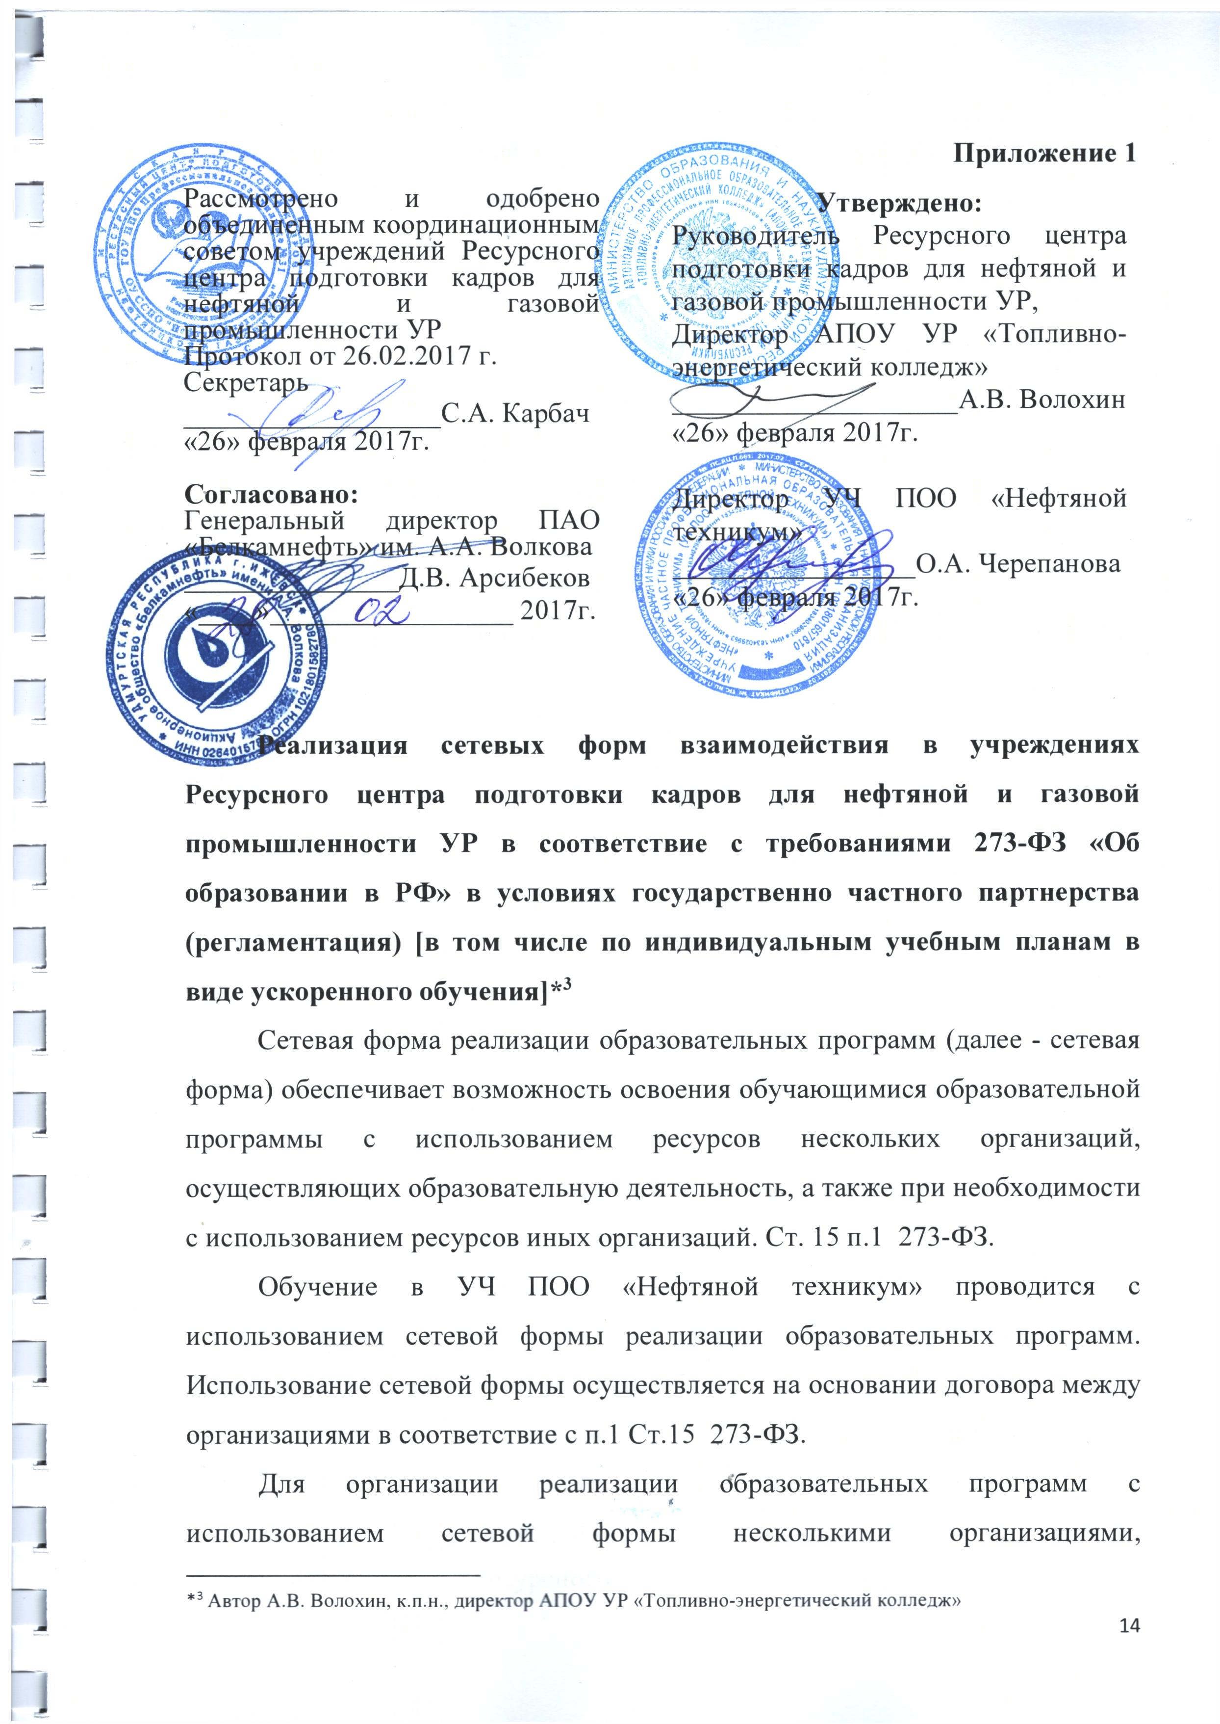

Приложение 1
Рассмотрено и одобрено объединенным координационным советом учреждений Ресурсного центра подготовки кадров для нефтяной и газовой промышленности УР  Протокол от 26.02.2017 г.  Секретарь  __________________С.А. Карбач  «26» февраля 2017г.  Согласовано:  Генеральный директор ПАО «Белкамнефть» им. А.А. Волкова  _______________Д.В. Арсибеков  «____»_________________ 2017г. | Утверждено:  Руководитель Ресурсного центра подготовки кадров для нефтяной и газовой промышленности УР,  Директор АПОУ УР «Топливно-энергетический колледж»  ____________________А.В. Волохин  «26» февраля 2017г.  Директор УЧ ПОО «Нефтяной техникум»  _________________О.А. Черепанова  «26» февраля 2017г.

Реализация сетевых форм взаимодействия в учреждениях Ресурсного центра подготовки кадров для нефтяной и газовой промышленности УР в соответствие с требованиями 273-ФЗ «Об образовании в РФ» в условиях государственно частного партнерства (регламентация) [в том числе по индивидуальным учебным планам в виде ускоренного обучения]*
Сетевая форма реализации образовательных программ (далее - сетевая форма) обеспечивает возможность освоения обучающимися образовательной программы с использованием ресурсов нескольких организаций, осуществляющих образовательную деятельность, а также при необходимости с использованием ресурсов иных организаций. Ст. 15 п.1 273-ФЗ.
Обучение в УЧ ПОО «Нефтяной техникум» проводится с использованием сетевой формы реализации образовательных программ. Использование сетевой формы осуществляется на основании договора между организациями в соответствие с п.1 Ст.15 273-ФЗ.
Для организации реализации образовательных программ с использованием сетевой формы несколькими организациями, осуществляющими образовательную деятельность, такие организации также совместно разрабатывают и утверждают образовательные программы (например УЧПОО «Нефтяной техникум» и АПОУ УР «ТЭК» или УЧПОО «Нефтяной техникум»-> школа и АПОУ УР «ТЭК»).
В соответствие со Ст.34 273-ФЗ обучающимся предоставляются академические права:
Обучающийся (или его родители- прямые представители несовершеннолетнего) при поступлении в УЧ ПОО «Нефтяной техникум» для обучения по заочной форме обучения по ОПОП выбранной специальности заключают договор (договор о целевом обучении) в соответствие со Ст.34 273-ФЗ.
Так как обучающийся одновременно поступает и в другую образовательную организацию-АПОУ УР «Топливно-энергетический колледж»-(организация-партнер), обеспечивающую совместно по сетевым формам реализации образовательных программ, находящуюся в сети с Нефтяным техникумом в составе Ресурсного центра подготовки кадров для нефтяной и газовой промышленности УР (основание: договор № от ), ему, то есть обучающемуся, в соответствии с п.6. Ст.34 273-ФЗ предоставляется академическое право на освоение наряду с учебными предметами, курсами, дисциплинами (модулями) по осваиваемой образовательной программе,т.е. в Нефтяном техникуме, любых других учебных предметов, курсов, дисциплин (модулей), преподаваемых в организации, осуществляющей образовательную деятельность, в установленном ею порядке, а также право на освоение преподаваемых в других организациях (например, в АПОУ УР «ТЭК» и или в школе др.), осуществляющих образовательную деятельность, учебных предметов, курсов, дисциплин (модулей), одновременное освоение нескольких основных профессиональных образовательных программ(Ст. 34 п.6, 273-ФЗ);
При поступлении в учреждения профессионального образования, находящихся в составе Ресурсного центра подготовки кадров для нефтяной и газовой промышленности УР и работающих в условиях сетевого взаимодействия, обучающийся и (или) его родители-прямые представители несовершеннолетнего должны быть осведомлены об особенностях освоения таких образовательных программ. Причем, как было выше сказано, в соответствие со Ст.34 п.6 273-ФЗ, обучающиеся одновременно поступают в два образовательных учреждения - в УЧ ПОО «Нефтяной техникум» и АПОУ УР «Топливно-энергетический колледж», или в УЧ ПОО «Нефтяной техникум» и (или) в школу, выразив желание обучаться по сетевым формам реализации образовательных программ и по индивидуальному учебному плану, обеспечивая для себя ускоренное обучение в пределах осваеваемых программ в соответствие с п.3 Ст.34 273-ФЗ. Причем, одна профессиональная обучающая организация является базовой учебной организацией с использованием ресурсов другой организации. Другая организация- партнер так же пользуется ресурсами базовой организации.
В случае если договор о сетевой форме заключается между организациями, осуществляющими образовательную деятельность, то обучающиеся принимаются в одну из организаций, осуществляющих образовательную деятельность, в соответствии с установленным порядком приема по соответствующим образовательным программам. Аналогично учащиеся поступают для обучения и обучаются в других организациях (например, АПОУ УР «ТЭК» или школа) в соответствие со Ст.34 п.6. 273-ФЗ, осуществляющих образовательную деятельность и участвуя в сетевой форме. АПОУ УР «ТЭК» или школа реализуют предусмотренную договором часть образовательной программы в отношении указанных обучающихся и поэтапно направляют необходимую информацию о результатах обучения обучающихся в базовую организацию для зачета (перезачета) освоенных соответствующих дисциплин (модулей) и практик. Документы предоставляются в виде справок с приложениями или в виде протоколов и специальных ведомостей. То есть, в соответствии со ст.34 п.7 273-ФЗ обучающимся предоставляется академическое право на зачет(перезачет) основной базовой организацией, т.е. Нефтяным техникумом, осуществляющей образовательную деятельность, в установленном ею порядке результатов освоения обучающимися учебных предметов, курсов, дисциплин(модулей), практики, дополнительных образовательных программ в других организациях(АПОУ УР «ТЭК», школа и т.д.), осуществляющих образовательную деятельность в соответствие со Ст.34 п.6 273-ФЗ.
Организации-партнеры выдают обучающимся в процессе обучения для предоставления в УЧ ПОО «Нефтяной техникум» специальные справки об обучении или периоде обучения по согласованному образцу с приложением или иные соответствующие документы (протоколы, ведомости и т.д. установленного образца) для проведения зачета (перезачета), в соответствие со Ст.34 п.7 273-ФЗ, и возможного среза знаний в базовой организации- Нефтяном техникуме, устанавливаемыми образовательными организациями самостоятельно.
В соответствие с п.4. Ст. 34 273-ФЗ Обучающемуся предоставляется академическое право на участие в формировании содержания своего профессионального образования при условии соблюдения федеральных государственных образовательных стандартов среднего профессионального и высшего образования, образовательных стандартов в порядке, установленном локальными нормативными актами (указанное право может быть ограничено условиями договора о целевом обучении), а также в соответствие с п.3 Ст.34 273-ФЗ на обучение по индивидуальному учебному плану, в том числе ускоренное обучение, в пределах осваиваемой образовательной программы в порядке, установленном локальными нормативными актами. Поэтому, при поступлении в УЧ ПОО «Нефтяной техникум» для реализации программ СПО и одновременном зачислении в АПОУ УР «ТЭК» с целью реализации программ квалифицированных рабочих, студент или его родители (прямые представители несовершеннолетнего) на основании заявления и договора зачисляются или переводятся в процессе обучения на обучение по индивидуальному (индивидуально-групповому) учебному плану, в том числе обеспечивая академические права студента ускоренное обучение (Ст.34 273-ФЗ).
При поступлении в УЧПОО «Нефтяной техникум», а так же в процессе обучения обучающиеся имеют академические права на зачет организацией, осуществляющей образовательную деятельность, в установленном ею порядке результатов освоения обучающимися учебных предметов, курсов, дисциплин (модулей), практики, дополнительных образовательных программ в других организациях, осуществляющих образовательную деятельность, например в АПОУ УР «ТЭК». Ст.34.п.7. 273-ФЗ
Индивидуальный учебный план для обучающегося (обучающихся) разрабатывается на весь период образовательной подготовки по реализации ОПОП с учетом освоения других ОПОП и дополнительных образовательных программ в других организациях, осуществляющих образовательную деятельность, с обеспечением поэтапного контроля и зачета Нефтяным техникумом освоенных обучающимся учебных предметов, курсов, дисциплин (модулей), практики в других организациях, осуществляющих образовательную деятельность.
Документ об образовании и (или) квалификации обучающимся по результатам освоения основной профессиональной образовательной программе СПО подготовки специалистов в сетевой форме выдает базовая организация. Документы об образовании в других образовательных организациях- партнерах, где обучающийся одновременно осваивает одну или несколько основных профессиональных образовательных программ, выдают эти образовательные организации.

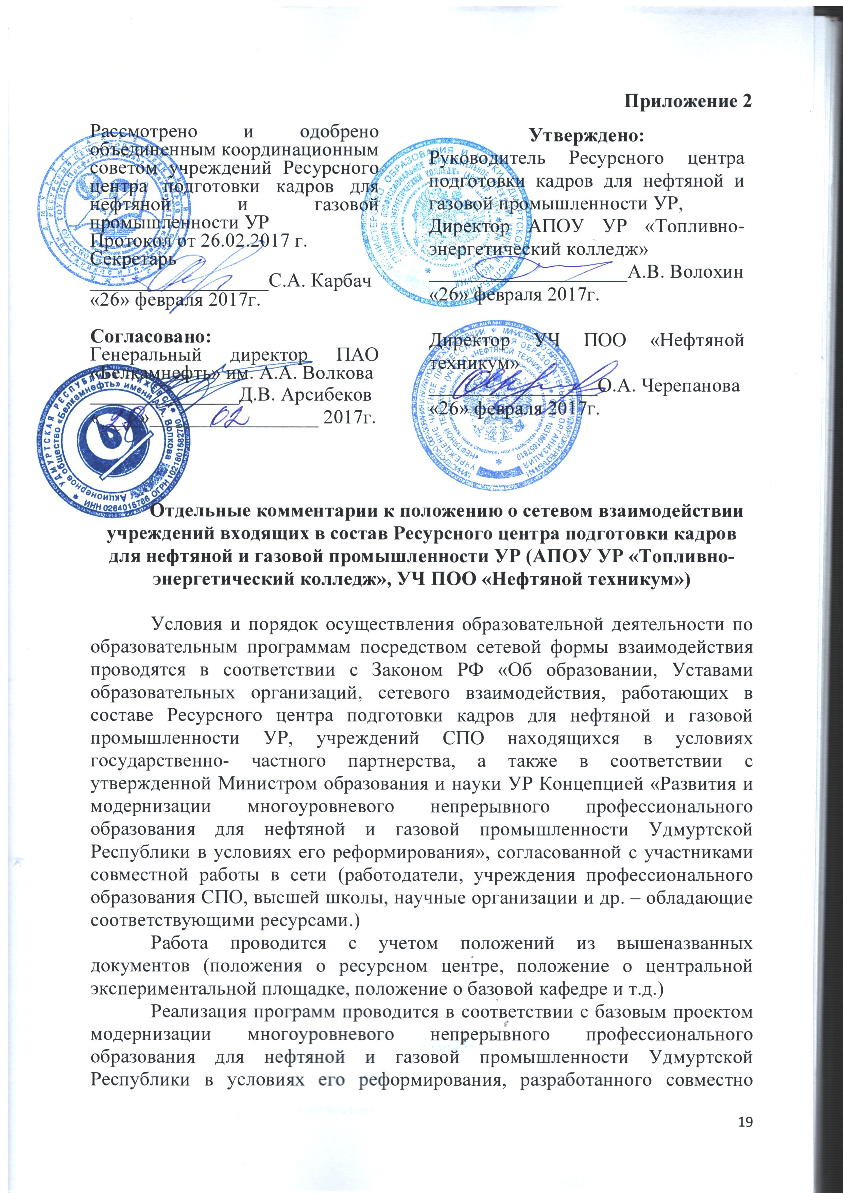

Приложение 2
Рассмотрено и одобрено объединенным координационным советом учреждений Ресурсного центра подготовки кадров для нефтяной и газовой промышленности УР  Протокол от 26.02.2017 г.  Секретарь  __________________С.А. Карбач  «26» февраля 2017г.  Согласовано:  Генеральный директор ПАО «Белкамнефть» им. А.А. Волкова  _______________Д.В. Арсибеков  «____»_________________ 2017г. | Утверждено:  Руководитель Ресурсного центра подготовки кадров для нефтяной и газовой промышленности УР,  Директор АПОУ УР «Топливно-энергетический колледж»  ____________________А.В. Волохин  «26» февраля 2017г.  Директор УЧ ПОО «Нефтяной техникум»  _________________О.А. Черепанова  «26» февраля 2017г.

Отдельные комментарии к положению о сетевом взаимодействии учреждений входящих в состав Ресурсного центра подготовки кадров для нефтяной и газовой промышленности УР (АПОУ УР «Топливно-энергетический колледж», УЧ ПОО «Нефтяной техникум»)

Условия и порядок осуществления образовательной деятельности по образовательным программам посредством сетевой формы взаимодействия проводятся в соответствии с Законом РФ «Об образовании, Уставами образовательных организаций, сетевого взаимодействия, работающих в составе Ресурсного центра подготовки кадров для нефтяной и газовой промышленности УР, учреждений СПО находящихся в условиях государственно- частного партнерства, а также в соответствии с утвержденной Министром образования и науки УР Концепцией «Развития и модернизации многоуровневого непрерывного профессионального образования для нефтяной и газовой промышленности Удмуртской Республики в условиях его реформирования», согласованной с участниками совместной работы в сети (работодатели, учреждения профессионального образования СПО, высшей школы, научные организации и др. – обладающие соответствующими ресурсами.)
Работа проводится с учетом положений из вышеназванных документов (положения о ресурсном центре, положение о центральной экспериментальной площадке, положение о базовой кафедре и т.д.)
Реализация программ проводится в соответствии с базовым проектом модернизации многоуровневого непрерывного профессионального образования для нефтяной и газовой промышленности Удмуртской Республики в условиях его реформирования, разработанного совместно работниками колледжа и УЧ ПОО «Нефтяной техникум» по схеме (опубликовано в центральных российских журналах «Профтехобразование- столица»)
Работа по реализации программы осуществляется: на уровне внутреннего образовательно – сетевого контура Ресурсного центра подготовки кадров для нефтяной и газовой промышленности УР при АПОУ УР «ТЭК» в составе учреждений взаимодействия (на схеме) Рис. 1. На уровне внешнего образовательно – сетевого контура проводится работа с предприятиями работодателями на представляемой этими производственными предприятиями своей ресурсной базы для организации и проведении учебной и производственной практики и обучения студентов, проведения профильных экскурсий, ознакомительных практик, привлечение к обучению студентов и кадрового персонала предприятий.)
Порядок реализации образовательных программ представлен в приложении к журналам «Профессиональное образование. Инновации в профессиональной школе № 5, Концепции развития и модернизации многоуровневого непрерывного профессионального образования для нефтяной и газовой промышленности Удмуртской Республики в условиях его реформирования Москва, 2014 г.»
Сетевое взаимодействие и ресурсообеспечение:
Нефтяной техникум пользуется ресурсами АПОУ УР «ТЭК».
- Арендует кабинеты цокольного этажа АПОУ УР «ТЭК», где установлено собственное оборудование техникума и мебель (с оплатой за аренду и за коммунально-эксплуатационное обслуживание)
- Арендует отдельные кабинеты с учебным оборудованием для проведения учебного процесса с оплатой аренды и эксплуатационных расходов.
- Использует ресурсы методического и научного характера.
- Кадрово – преподвательский ресурс используется совместно.
- Ресурсообмен в составе сетевого взаимодействия учреждений ресурсного центра подготовки кадров для нефтяной и газовой промышленности УР: информационный, воспитательно – правовой, электронный и электронно – сетевой, методический, научно- методический, учебно – методический (совместная разработка учебных планов, программ и т.д.)
- Разработка совместных мероприятий по направлению воспитания, обучения студентов, разработка и анализ реализации совместных программ, и программ сетевого взаимодействия, перспективных планов воспитательной работы, их совместная реализация с использованием соответствующих ресурсов.
АПОУ УР «ТЭК» пользуется ресурсами нефтяного техникума (безвозмездно)*:
- На полигоне нефтегазового оборудования (Станок качалка, Автоматизированная групповая замерная установка (АГЗУ), оборудование скважин, УЭЦН, буллиты, трубопроводы и система запорных элементов и т.д.),
- оборудованием автополигона (эстакада),
- современной библиотекой (книжным и электронно – книжным фондом),
- новой компьютерной техникой,
- методическими разработками, научно – методическими разработками (совместная работа),
- оборудованными кабинетами и оборудованием кабинетов нефтяного техникума для проведения учебного процесса,
- современной и обновленной материально – технической базой техникума и техническими средствами обучения, такими как испытатель нефтяных пластов, макеты нефтегазового оборудования в разрезе, плакаты, стенды, планшеты, мебелью и средствами индивидуальной защиты (как правило сентябрь - декабрь) в момент максимальной загруженности кабинетов АПОУ УР «ТЭК» - (по соглашению сторон), а так же транспортом.
- Преподаватели, как кадровый ресурс, и студенты пользуются научными разработками и патентами, информационными и научными и интеллектуальными ресурсами Нефтяного техникума.

Школа.
В работе по сетевому взаимодействию участвует базовая школа СОШ № 7. При подготовке по предметам своих программ школа пользуется ресурсами учреждений образовательных организаций , входящей в состав ресурсного центра подготовки кадров для нефтяной и газовой промышленности УР. Обучающимся разрешено пользоваться библиотекой, оборудованием учебных кабинетов, техникой, присутствовать на полигоне нефтегазового оборудования, ознакамливаться с производственными процессами. Ресурсы школы используются, как правило, студентами техникума, проходящими обучение по программам общего и среднего образования в школе в условиях сетевого взаимодействия. В последствие после окончания школы учащиеся выпускники школ (школы) поступают на обучение в (ПУ №31) – АПОУ УР «ТЭК» в группу ТУ с одновременным обучением и реализацией программ СПО в нефтяном техникуме. В данном случае школьники помимо аттестата зрелости, при выпуске из школы, получают диплом квалифицированного рабочего, при выпуске из АПОУ УР «ТЭК», и диплом техника – технолога при выпуске из УЧ ПОО «Нефтяной техникум». Однако в связи с сокращением групп ТУ в АПОУ УР «ТЭК» названный процесс подготовки обучающихся по сетевому взаимодействию значительно сокращен.

Предприятия – работодатели предоставляют в качестве ресурсной составляющей свои производственные базы для проведения учебных слесарных, производственных и преддипломных практик. Работа по совместным сетевым формам реализации образовательных программ, производящихся на основании договора о сотрудничестве, договора о производственной и учебной практике, договора о социальном партнерстве и сетевом взаимодействии. Проводят ремонт и обслуживание полигонного скважинного оборудования. Выделяют специалистов для проведения практик, обеспечивая реализацию дуальных форм обучения, выделяют средства на покупку учебной литературы.
Учреждения Высшего образования участвуют в процессе сетевого взаимодействия в соответствии с договорами о сотрудничестве и отраженных в них ресурсами.
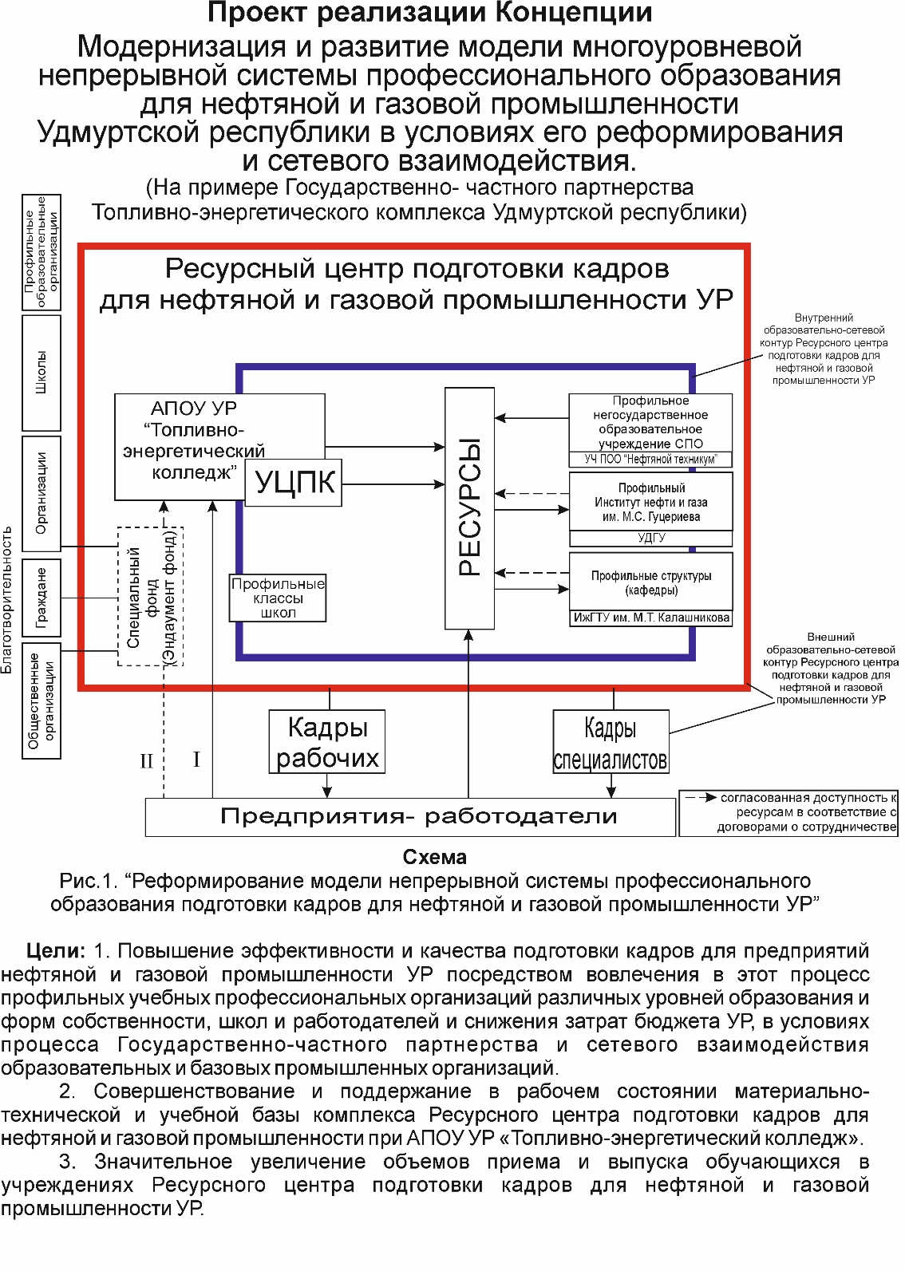
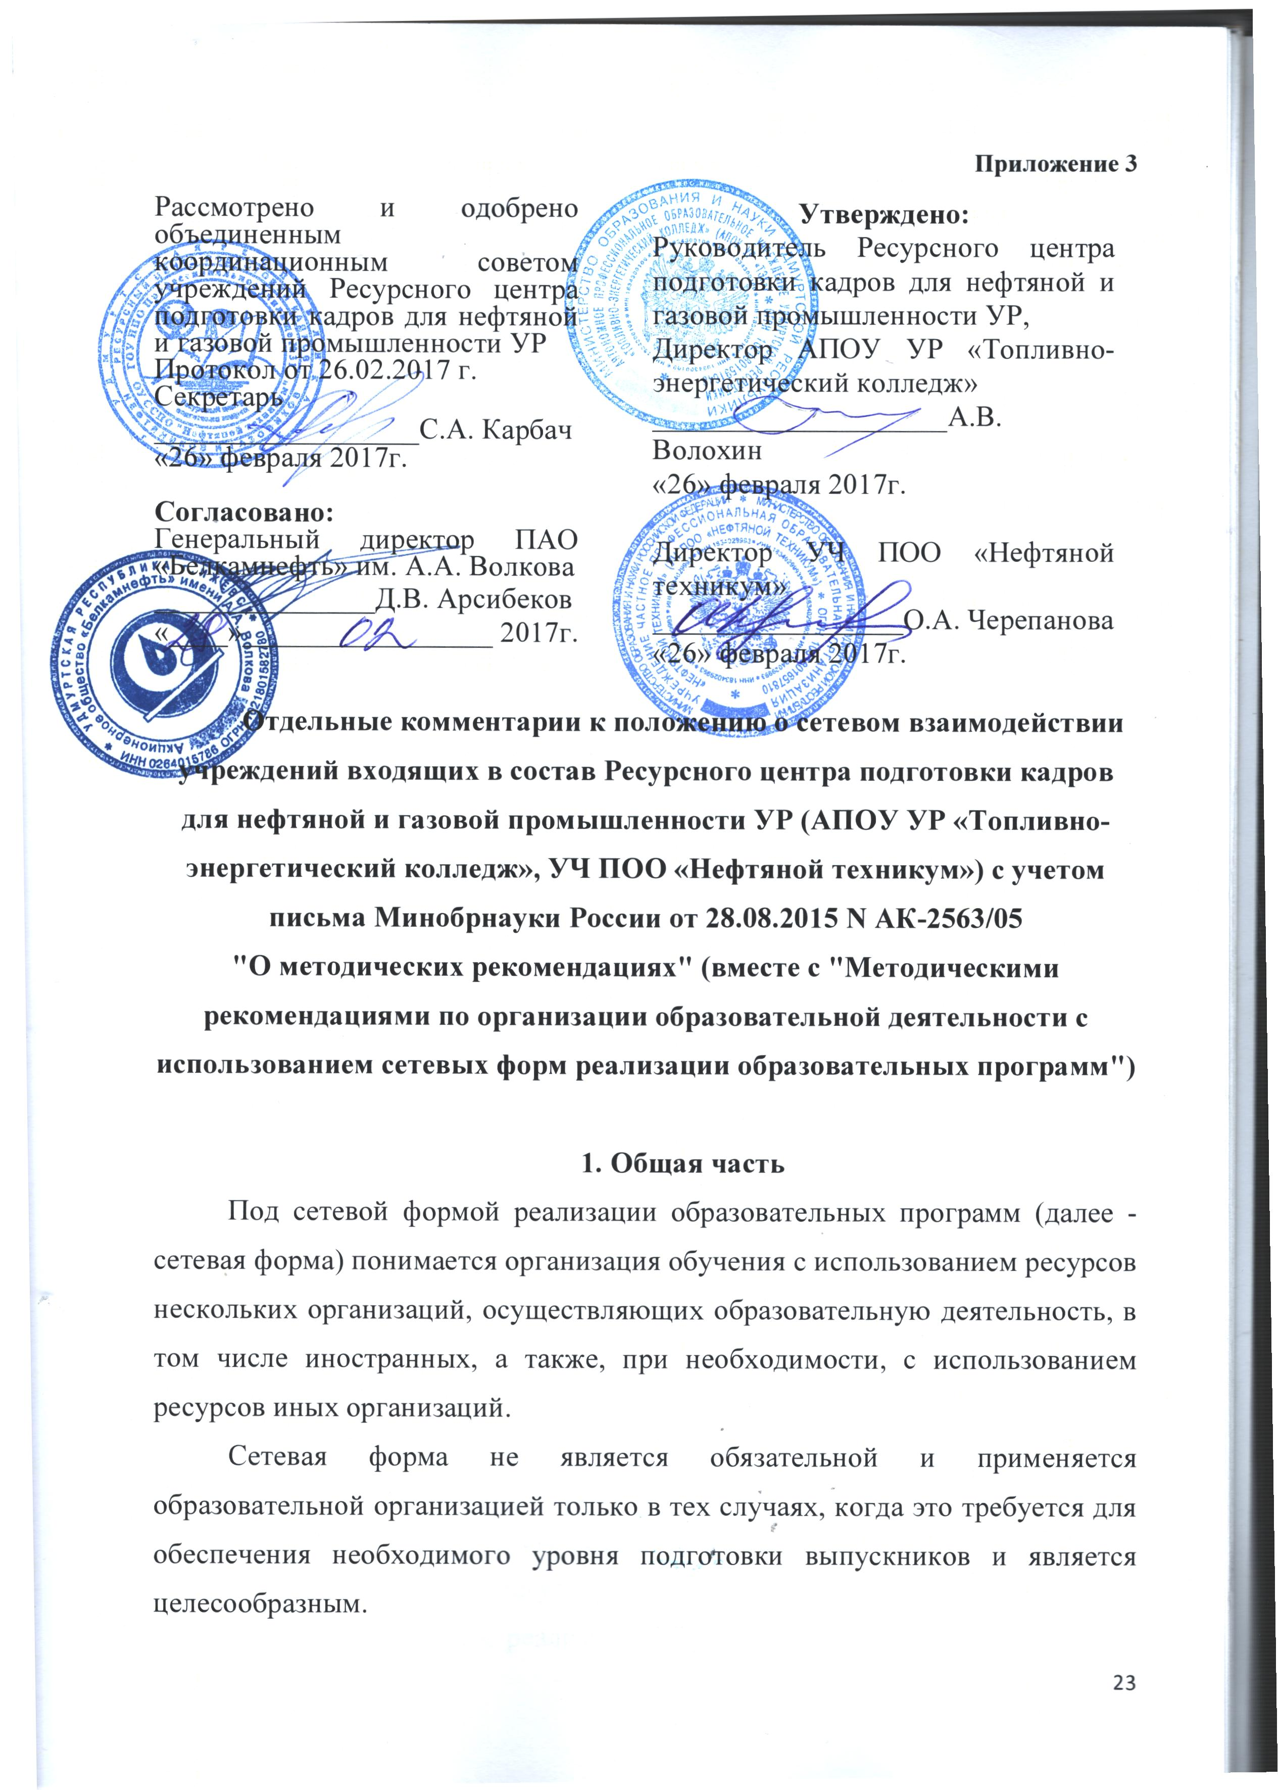

Приложение 3
Рассмотрено и одобрено объединенным координационным советом учреждений Ресурсного центра подготовки кадров для нефтяной и газовой промышленности УР  Протокол от 26.02.2017 г.  Секретарь  __________________С.А. Карбач  «26» февраля 2017г.  Согласовано:  Генеральный директор ПАО «Белкамнефть» им. А.А. Волкова  _______________Д.В. Арсибеков  «____»_________________ 2017г. | Утверждено:  Руководитель Ресурсного центра подготовки кадров для нефтяной и газовой промышленности УР,  Директор АПОУ УР «Топливно-энергетический колледж»  ____________________А.В. Волохин  «26» февраля 2017г.  Директор УЧ ПОО «Нефтяной техникум»  _________________О.А. Черепанова  «26» февраля 2017г.
Отдельные комментарии к положению о сетевом взаимодействии учреждений входящих в состав Ресурсного центра подготовки кадров для нефтяной и газовой промышленности УР (АПОУ УР «Топливно-энергетический колледж», УЧ ПОО «Нефтяной техникум») с учетом письма Минобрнауки России от 28.08.2015 N АК-2563/05
"О методических рекомендациях" (вместе с "Методическими рекомендациями по организации образовательной деятельности с использованием сетевых форм реализации образовательных программ")

1. Общая часть
Под сетевой формой реализации образовательных программ (далее - сетевая форма) понимается организация обучения с использованием ресурсов нескольких организаций, осуществляющих образовательную деятельность, в том числе иностранных, а также, при необходимости, с использованием ресурсов иных организаций.
Сетевая форма не является обязательной и применяется образовательной организацией только в тех случаях, когда это требуется для обеспечения необходимого уровня подготовки выпускников и является целесообразным.
Сетевая форма активизирует обмен передовым опытом подготовки кадров между образовательными организациями, создает условия для повышения уровня профессионально-педагогического мастерства преподавательских кадров, для использования в процессе обучения современной материально-технической и методологической базы.
В соответствии со статьей 15 Федерального закона реализация образовательных программ с использованием сетевой формы может осуществляться:
1. С использованием ресурсов нескольких организаций, осуществляющих образовательную деятельность, в том числе иностранных.
2. С использованием ресурсов иных организаций.

2. Нормативное регулирование разработки и реализации
образовательных программ в сетевой форме
Федеральный закон не устанавливает особых полномочий федеральным органам исполнительной власти по нормативному правовому регулированию разработки и реализации образовательных программ в сетевой форме и установлению особенностей таких программ в зависимости от области профессиональной деятельности.
Вместе с тем программы, реализуемые в сетевой форме, требуют отдельного регулирования на уровне образовательной организации в связи с тем, что используемый ресурс иной организации, в том числе осуществляющей образовательную деятельности, находится вне пределов образовательной организации, в которую поступил обучающийся. Это означает, что обучающийся должен быть своевременно осведомлен об особенностях освоения такой образовательной программы, чтобы правильно оценить собственные возможности при поступлении в образовательную организацию и на период освоения образовательной программы.
Исходя из статьи 15, статьи 30 и иных статей Федерального закона, содержащих нормы, регулирующие образовательные отношения, возможность разработки и реализации образовательных программ в сетевой форме обеспечивается внесением соответствующих позиций в локальные акты, регламентирующие:
порядок текущего контроля и промежуточной аттестации обучающихся, в том числе порядок ликвидации академической задолженности, условного перевода на следующий курс;
порядок отчисления и восстановления для продолжения освоения образовательной программы;
порядок и основания перевода;
образцы и порядок выдачи справок об обучении, периоде обучения;

Указанными документами рекомендуется урегулировать следующие вопросы:
уведомления абитуриентов о том, что образовательная программа реализуется в сетевой форме (с указанием организации-партнера);
подтверждения согласия обучающегося на освоение программы в сетевой форме;
особенностей освоения образовательной программы в сетевой форме при условии обучения по индивидуальному плану, в том числе ускоренному обучению;
организации академической мобильности (в том числе порядка перевода студента в организацию-партнер для освоения части (частей) образовательной программы);
зачета образовательной организацией части (частей) образовательной программы, освоенной в образовательной организации - партнере (в том числе порядок признания этих результатов без проведения процедуры переаттестации);
формы, содержания и порядка выдачи справки об обучении, подтверждающей результаты освоения части (частей) образовательной программы в образовательной организации - партнере, периоде обучения;
предоставления доступа к библиотечно-информационным ресурсам организации-партнера;
пользования лечебно-оздоровительной инфраструктурой, объектами культуры и спорта организации-партнера в период освоения в ней части (частей) образовательной программы;
В случае реализации образовательной программы в сетевой форме совместно с образовательной организацией-партнером, образовательными организациями должен быть также установлен порядок совместной разработки и утверждения образовательной программы (часть 2 статьи 15 Федерального закона). Утверждение совместных образовательных программ осуществляется уполномоченным должностным лицом либо коллегиальным органом управления каждой организации, осуществляющей образовательную деятельность, в соответствии с их уставами.

3. Основания использования образовательными организациями сетевой формы реализации образовательных программ определяются договором, который оформляется еще на стадии разработки сетевой образовательной программы в соответствие с ч.3 ст.15 закона 273-ФЗ.

4. Разработка и реализация образовательных программ, совместно разрабатываемых и утверждаемых двумя и более организациями, осуществляющими образовательную деятельность
К этому варианту относятся образовательные программы, в разработке и реализации которых принимают участие две образовательных организации, имеющие лицензию на осуществление образовательной деятельности по образовательной программе (образовательным программам), реализуемой (реализуемым) в сетевой форме (далее - совместные образовательные программы).
Утверждение совместных образовательных программ осуществляется уполномоченным должностным лицом либо коллегиальным органом управления каждой организации, осуществляющей образовательную деятельность, в соответствии с их уставами или, например, директором.
Федеральный закон допускает одновременное освоение обучающимся двух и более образовательных программ. В этом случае абитуриент должен выдержать конкурс и быть зачислен одновременно в две образовательные организации.

Разработка и утверждение совместной образовательной программы обеспечивается реализацией следующих направлений (шагов):
- Обоснованный выбор образовательной программы с учетом существующих приоритетных направлений развития науки и техники, а именно в нефтегазовой промышленности. (Отраженно в п. 1.1. договора о сетевом взаимодействии и сотрудничестве №122-62)
- К формированию «команд» программ относится: обеспечение функционирования трудовых коллективов учреждений Ресурсного центра подготовки кадров для нефтяной и газовой промышленности УР и заказчиков программы- работодателей и образовательных организаций, Реализация совместных образовательных программ АПОУ УР «ТЭК» и УЧ ПОО «Нефтяной техникум» в составе Ресурсного центра подготовки кадров для нефтяной и газовой промышленности УР.
- Создание и формирование (ввиду некорректно сформированного образовательного стандарта) новых профстандартов и проектирование новых образовательных программ.
- Разработка модульной структуры образовательных программ, создание новых учебников под модули стандартов и новых профстандартов.
- Создание комплекса ресурсов единого комплекса ресурсов для формирования и реализации совместных образовательных программ и современной образовательной среды.
- Разработка контента с целью реализации дистанционных образовательных программ, проведения вебинаров, круглых столов и т.д.
- Разработка и апробация механизмов реализации сетевых форм обучения на основе интеграции и модульного подхода с обеспечением преемственности и выделения дублирующих материалов в каждой образовательной программе и на этой основе формируют новую образовательную программу.

Далее на основании сформированных образовательных программ и стандартов с привлечением работодателей, образовательными организациями, участвующими в проекте (Базовом проекте реализации утвержденной Министерством Образования и науки УР Концепции развития и модернизации модели многоуровневого непрерывного профессионального образования для нефтяной и газовой промышленности Удмуртской Республики в условиях его реформирования), обеспечивается формулирование результатов с последующей декомпозицией результатов освоения образовательной программы.

Совместная образовательная программа - это единая программа двух образовательных организаций с полностью синхронизированными учебными планами и календарными учебными графиками и с прописанной ответственностью участников за предоставляемый ресурс.
Договор о сетевой форме реализации образовательных программ с учетом вариантов интеграции образовательных программ и других вариантов используется в образовательных организациях Ресурсного центра подготовки кадров для нефтяной и газовой промышленности УР- АПОУ УР «Топливно-энергетический колледж» и УЧ ПОО «Нефтяной техникум». Реализация программ отражена в положении о сетевом взаимодействии Учреждений и организаций Ресурсного центра подготовки кадров для нефтяной и газовой промышленности при АПОУ УР «Топливно-энергетический колледж» и его приложениях, в том числе и в настоящем документе.
В вариантах использования ресурсов нескольких образовательных организаций и иных организаций возможно выделить несколько присущих и нашим образовательным организациям (АПОУ УР «ТЭК» и УЧ ПОО «Нефтяной техникум») моделей,.
К простейшей модели относится реализация сетевой формы взаимодействия якобы через «покупки» дисциплин (модулей), которые реализуются в подобных образовательных программах других образовательных организаций. Программа утверждается базовой образовательной организацией, т.е. УЧ ПОО «Нефтяной техникум», и согласовывается с организацией- партнером, т.е. АПОУ УР «ТЭК». На основании договорных отношений готовые дисциплины (модули) и т.д., изученные в организации- партнере, направляются в базовую организацию, где и засчитываются результаты освоения и соответствующая трудоемкость в счет освоения своей программы.
Использование модели «Вуз-предприятие» (Ресурсный центр подготовки кадров для нефтяной и газовой промышленности УР и учреждения в него входящие- предприятия).
К этой модели относятся образовательные программы, в реализации которых принимают участие организации, не осуществляющие образовательную деятельность (например, научные организации, исследовательские институты и центры, промышленные партнеры). Эти организации представляют свою материально-техническую базу и иные ресурсы для осуществления, прежде всего, практической части образовательного процесса, в том числе для проведения учебной и производственной практики. Реализация процесса, как правило, происходит с использованием ресурсов этих организаций на уровне внешнего образовательно-сетевого контура Ресурсного центра подготовки кадров для нефтяной и газовой промышленности УР. Согласованная доступность к ресурсам осуществляется в соответствие с договорами о сотрудничестве, о производственной и учебной практике и т.д. и осуществляется в соответствии с Базовым проектом реализации Концепции развития и модернизации модели многоуровневого непрерывного профессионального образования для нефтяной и газовой промышленности Удмуртской Республики в условиях государственно частного партнерства и сетевого взаимодействия.
Образовательная программа разрабатывается и утверждается образовательной организацией по согласованию с организацией-партнером. Работа проводится на основании договоров о сотрудничестве, социальном партнерстве и сетевом взаимодействии. Особенностью таких программ является ориентация на производственную и (или) научно-технологическую деятельность, которая наряду с прикладными научно-исследовательскими работами включает также опытно-конструкторские, проектно-изыскательские виды деятельности и предполагает элементы внедренческой деятельности.
Однако мы, т.е. образовательные учреждения, входящие в состав Ресурсного центра подготовки кадров для нефтяной и газовой промышленности УР, намного ушли вперед в области реализации данной модели, так как нами уже созданы новые учебники для реализации модулей, заканчивается работа над Российским профстандартом, работает нефтегазовый полигон, обеспечивая единую ресурсную базу.
Модель «базовая организация - академический институт – предприятие»
Данная модель успешно реализуется учреждениями, входящими в состав Ресурсного центра подготовки кадров для нефтяной и газовой промышленности УР (АПОУ УР «Топливно-энергетический колледж» и УЧ ПОО «Нефтяной техникум» и т.д.), как на уровне внутреннего сетевого контура, так и на уровне внешнего образовательного сетевого контура в соответствии с Базовым проектом реализации утвержденной Министерством Образования и науки УР Концепции развития и модернизации модели многоуровневого непрерывного профессионального образования для нефтяной и газовой промышленности Удмуртской Республики в условиях его реформирования. Она является эффективным стимулом реализации образовательных программ по сетевым формам взаимодействия с учетом совместной работы с объединениями крупных ученых, ВУЗов или нескольких научных организаций. Образовательные организации Ресурсного центра подготовки кадров для нефтяной и газовой промышленности УР (ассоциация) являются коллективными членами Академии профессионального образования г. Москва. Созданная на базе учебных учреждений Центральная экспериментальная площадка обеспечивает возможность формирования у обучающихся качеств, необходимых для инновационной профессиональной деятельности, формирует возможности: обучение в аспирантуре, участие в научной, творческой деятельности через студенческое научное общество (СНО) и т.д.
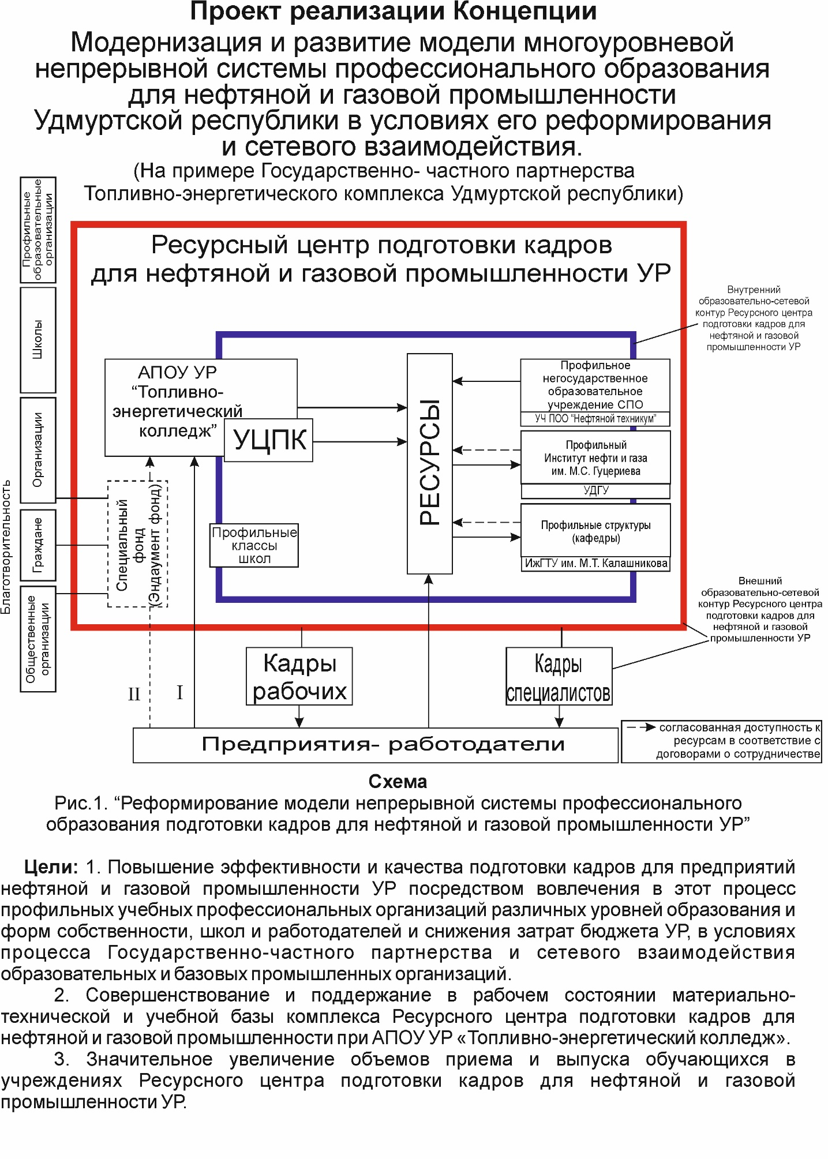

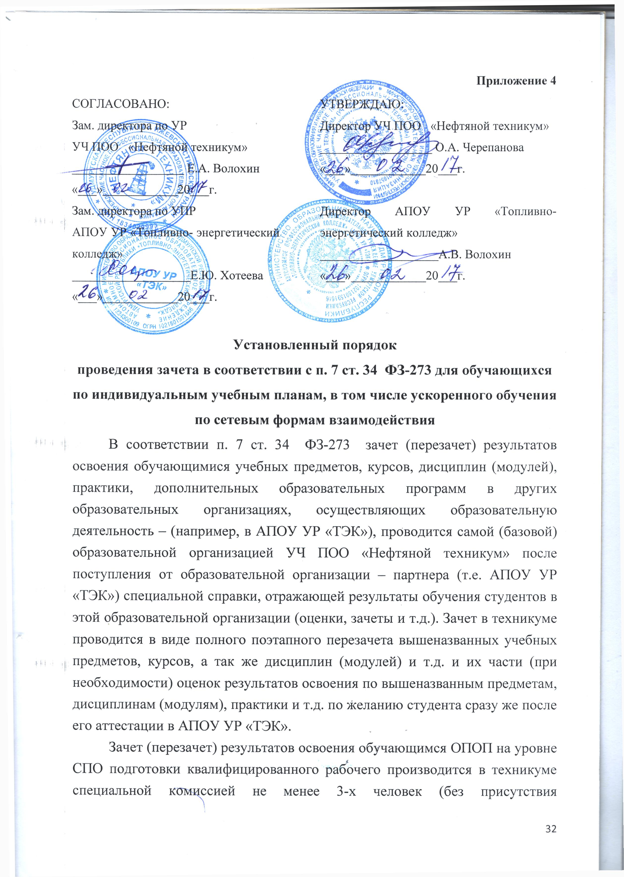

Приложение 4
СОГЛАСОВАНО:  Зам. директора по УР  УЧ ПОО «Нефтяной техникум»  __________________ Е.А. Волохин  «___»____________20___г.  Зам. директора по УПР  АПОУ УР «Топливно- энергетический колледж»  ___________________Е.Ю. Хотеева  «___»____________20___г. |  | УТВЕРЖДАЮ:  Директор УЧ ПОО «Нефтяной техникум»  __________________ О.А. Черепанова  «___»____________20___г.  Директор АПОУ УР «Топливно- энергетический колледж»  ___________________А.В. Волохин  «___»____________20___г.

Установленный порядок
проведения зачета в соответствии с п. 7 ст. 34 ФЗ-273 для обучающихся по индивидуальным учебным планам, в том числе ускоренного обучения по сетевым формам взаимодействия
В соответствии п. 7 ст. 34 ФЗ-273 зачет (перезачет) результатов освоения обучающимися учебных предметов, курсов, дисциплин (модулей), практики, дополнительных образовательных программ в других образовательных организациях, осуществляющих образовательную деятельность – (например, в АПОУ УР «ТЭК»), проводится самой (базовой) образовательной организацией УЧ ПОО «Нефтяной техникум» после поступления от образовательной организации – партнера (т.е. АПОУ УР «ТЭК») специальной справки, отражающей результаты обучения студентов в этой образовательной организации (оценки, зачеты и т.д.). Зачет в техникуме проводится в виде полного поэтапного перезачета вышеназванных учебных предметов, курсов, а так же дисциплин (модулей) и т.д. и их части (при необходимости) оценок результатов освоения по вышеназванным предметам, дисциплинам (модулям), практики и т.д. по желанию студента сразу же после его аттестации в АПОУ УР «ТЭК».
Зачет (перезачет) результатов освоения обучающимся ОПОП на уровне СПО подготовки квалифицированного рабочего производится в техникуме специальной комиссией не менее 3-х человек (без присутствия обучающегося, при его желании он может присутствовать при работе комиссии при зачете его личных результатов освоения программы).
В случае, если обучающийся желает улучшить результат освоения отдельных предметов, курсов, дисциплин (модулей) в состав комиссии включается соответствующий специалист, а обучающемуся выдается направление и он, реализуя свои академические права, имеет возможность на зачет с дополнительным срезом знаний в результате которого в соответствии п. 7 ст. 34 ФЗ-273, он получает новый качественный результат и соответствующий зачет.
Зачеты, проводимые образовательной организацией в соответствии с п. 7 ст. 34 ФЗ-273 не влияют на общий порядок реализации п. 32, организации и осуществления образовательной деятельности в соответствии с приказом Минобрнауки России от 14.06.2013 г. № 464 «Об утверждении Порядка организации осуществления образовательной деятельности по образовательным программам среднего профессионального образования»и проводятся индивидуально (или в составе группы) для каждого обучающегося или группы обучающихся по индивидуальным учебным планам, реализуя академические права обучающегося в соответствии со ст. 34 ФЗ-273.
Зачет организацией проводится или в процессе промежуточной аттестации (2 раза в год – в конце 1-го семестра и в конце 2-го семестра) или в соответствии с п. 1 ст. 58 ФЗ-273 промежуточная аттестация и соответствующий зачет (перезачет) проводится непосредственно после каждой оценки результатов освоения обучающимися предмета, дисциплины (модуля), курса в образовательной организации АПОУ УР «ТЭК» и передаче справки (с приложением) о результатах освоения предметов, модулей, курсов и т.д. в УЧ ПОО «нефтяной техникум» для зачета (перезачета) и т.д.
Установленный порядок разработан в соответствии с приложениями 1 и 3 положения о сетевом взаимодействии учреждений и организаций Ресурсного центра подготовки кадров для нефтяной и газовой промышленности при АПОУ УР «Топливно-энергетический колледж» и ст.34 Федерального Закона «Об образовании в РФ» 273-ФЗ.
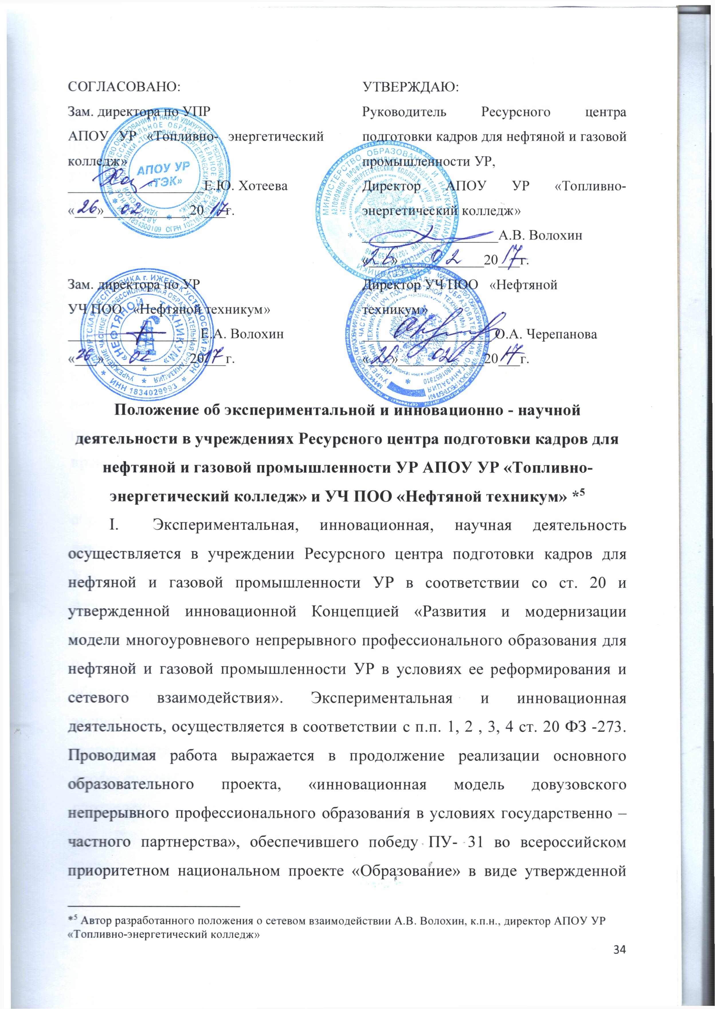
СОГЛАСОВАНО:  Зам. директора по УПР  АПОУ УР «Топливно- энергетический колледж»  ___________________Е.Ю. Хотеева  «___»____________20___г.  Зам. директора по УР  УЧ ПОО «Нефтяной техникум»  __________________ Е.А. Волохин  «___»____________20___г. |  | УТВЕРЖДАЮ:  Руководитель Ресурсного центра подготовки кадров для нефтяной и газовой промышленности УР,  Директор АПОУ УР «Топливно- энергетический колледж»  ___________________А.В. Волохин  «___»____________20___г.  Директор УЧ ПОО «Нефтяной техникум»  __________________ О.А. Черепанова  «___»____________20___г.

Положение об экспериментальной и инновационно - научной деятельности в учреждениях Ресурсного центра подготовки кадров для нефтяной и газовой промышленности УР АПОУ УР «Топливно-энергетический колледж» и УЧ ПОО «Нефтяной техникум» *
- Экспериментальная, инновационная, научная деятельность осуществляется в учреждении Ресурсного центра подготовки кадров для нефтяной и газовой промышленности УР в соответствии со ст. 20 и утвержденной инновационной Концепцией «Развития и модернизации модели многоуровневого непрерывного профессионального образования для нефтяной и газовой промышленности УР в условиях ее реформирования и сетевого взаимодействия». Экспериментальная и инновационная деятельность, осуществляется в соответствии с п.п. 1, 2 , 3, 4 ст. 20 ФЗ -273. Проводимая работа выражается в продолжение реализации основного образовательного проекта, «инновационная модель довузовского непрерывного профессионального образования в условиях государственно – частного партнерства», обеспечившего победу ПУ- 31 во всероссийском приоритетном национальном проекте «Образование» в виде утвержденной МОиН УР Концепции «Развития и модернизации модели многоуровневого непрерывного профессионального образования для нефтяной и газовой промышленности УР в условиях ее реформирования», а так же утвержденным и согласованным договором с Академией профессионального образования г. Москвы, утвержденным министром образования и науки положением об инновационном Ресурсном центре подготовки кадров для нефтяной и газовой промышленности Удмуртской республики и т.д.
Данные по реализации экспериментальной и инновационной деятельности учреждений Ресурсного центра подготовки кадров для нефтяной и газовой промышленности Удмуртской Республики постоянно направляются на сайты академии профессионального образования, печатаются в журналах и направляются в виде отчетов в МОиН УР (отчет о работе Ресурсного центра подготовки кадров для нефтяной и газовой промышленности Удмуртской республики).
На базе АПОУ УР «ТЭК» совместно с Академией профессионального образования г. Москвы и учреждениями, входящими в состав Ресурсного центра подготовки кадров для нефтяной и газовой промышленности Удмуртской республики, открыта центральная экспериментальная площадка Академии профессионального образования (г. Москва). Открытие центральной экспериментальной площадки согласовано с Министерством образования и науки УР, (договор от 13 декабря 2013 г). Министром образования и науки УР утверждено Положение о центральной экспериментальной площадке, согласована Программа инновационной экспериментальной работы «Инновационная модель довузовского профессионального образования в условиях государственно – частного партнерства для нефтяной и газовой промышленности Удмуртии».
В результате реализации вышеназванных пунктов в плане выполнения договорных условий, программы и в соответствии со ст. 20 ФЗ-273 учреждения Ресурсного центра подготовки кадров для нефтяной и газовой промышленности Удмуртской Республики имеют право на формирование и совершенствование научно – педагогической, учебно-методической, терминологии, включения новых ключевых слов и понятий, осуществления новых форм реализации инновационных проектов и программ. Например, утвержденный проект базовой Концепции «Развития и модернизации модели многоуровневого непрерывного профессионального образования для нефтяной и газовой промышленности УР в условиях ее реформирования и сетевого взаимодействия».
Причем, уровень и качество предоставляемого образования не может быть ниже требований, установленных Федеральным образовательным стандартом.
Экспериментальная научная и инновационная деятельность регулярно отражается в виде отчетов образовательных организаций, входящих в состав Ресурсного центра подготовки кадров для нефтяной и газовой промышленности Удмуртской Республики, как перед Академией профессионального образования (г. Москва), так и перед Министерством образования и науки Удмуртской Республики (например по работе Ресурсного центра). Отчеты совместной работы и сетевого взаимодействия выставляются на сайтах АПО (г. Москва), на сайтах образовательных организациях, передаются на сайт МОиН УР.
Работа, как правило, отражается в крупнейших Российских журналах (ВАК), газетах, журналах республиканского уровня.
Однако, экспериментальная деятельность направлена не только на реализацию утвержденных направлений работы, но и на отражении этой деятельности в новейших учебниках, рекомендуемых Федеральным институтом развития образования (ФИРО), обеспечивая престиж образования и науки как в Удмуртской Республике, так и в России и за рубежом.
Зарегистрирована работа основных организаций (АПОУ УР «ТЭК», УЧ ПОО «Нефтяной техникум», ООО «Буровые системы») над государственным профессиональным стандартом в Минтруда РФ (бесплатно) по профильным направлениям взаимодействия «Бурильщик эксплуатационного и разведочного бурения на нефть и газ» (реализуя майские Указы Президента РФ) в журналах, договорах, семинарах и опубликованных мероприятиях с зарубежными партнерами, участие в заседании профильных комитетов Госдумы РФ, Совета Федерации, Торгово-промышленной палаты и многие другие направления, которые обеспечивают престиж образовательной и научной политики региона (Удмуртской Республики), а также своими наработками и приводят к новому качеству профессионального образования и научно-методической деятельности.

* Автор разработанного положения о сетевом взаимодействии А.В. Волохин, к.п.н., директор АПОУ УР «Топливно-энергетический колледж»
* «Разработка структуры и содержания вариативной части основных профессиональных образовательных программ образовательного учреждения». Методические рекомендации. НИИРПО. Москва. 2011.
* Автор А.В. Волохин, к.п.н., директор АПОУ УР «Топливно-энергетический колледж»
* По договорам безвозмездного пользования
* Автор разработанного положения о сетевом взаимодействии А.В. Волохин, к.п.н., директор АПОУ УР «Топливно-энергетический колледж»

